Определение коэффициента диэлектрических потерь
псевдоожиженного слоя зерна
Д.А. Будников
Федеральный научный агроинженерный центр ВИМ, г. Москва
Аннотация. В статье приведено обоснование необходимости получения диэлектрических свойств зерновых материалов для исследования процессов СВЧ-конвективной тепловой обработке зерна. Описаны недостатки существующих методов исследования диэлектрических свойств при исследовании псевдоожиженного и взвешенного слоя. Описана лабораторная установка и эксперимент по исследованию взвешенного слоя зерна.
Приведены результаты экспериментальных исследований по определению фактора диэлектрических потерь пшеницы, подвергающейся СВЧ обработке. Полученные результаты для разных плотностей материала соответствуют общей динамике, но значительно отличаются по уровню. Так, для плотного слоя, что соответствует плотности 660 кг/м³ в диапазоне влажностей 11÷30% коэффициент диэлектрических потерь изменяется в диапазоне 0,18÷0,42; для псевдоожиженного слоя (440 кг/м³) 0,06÷0,15; для взвешенного (220 кг/м³) 0,1÷0,3.
Ключевые слова: микроволновое поле, термическая обработка зерна, напряженность поля, диэлектрический нагрев, диэлектрик.

Введение. Термическая обработка сыпучих материалов с применением электрофизических воздействий предполагает всестороннее исследование материалов и наличие данных о тепло- и электрофизических свойствах на соответствующих частотах. В случае микроволнового и СВЧ-конвективного воздействия такими показателями являются диэлектрическая проницаемость, ε’, тангенс угла диэлектрических потерь, tgδ, фактор диэлектрических потерь, ε”, и глубина проникновения, dp. Одним из наиболее перспективных с точки зрения производительности и равномерности обработки сельскохозяйственных материалов при сушке является СВЧ-конвективная сушка в псевдоожиженном слое [1-5]. При этом в некоторой степени изучены свойства зерновых материалов в плотном слое, но для псевдоожиженного и взвешенного слоя таких данных нет.
Абсолютная диэлектрическая проницаемость, ε, может быть представлена как комплексная величина:
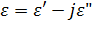, (1)
где – диэлектрическая постоянная (действительная часть); – фактор диэлектрических потерь (мнимая часть). Диэлектрическая постоянная, , связана со способностью материала накапливать энергию электрического поля в материале, а коэффициент потерь, , связан со способностью материала поглощать или рассеивать энергию, то есть, чтобы преобразовать электрическую энергию в тепловую энергию. Коэффициент диэлектрических потерь, например, является показателем склонности материала к нагреву в микроволновом поле. Диэлектрическая проницаемость также имеет важное значение из-за его влияния на распределение электрических полей.
Диэлектрический нагрев
В случае диэлектрических материалов с относительно высоким фактором диэлектрических потерь подвергаются воздействию ВЧ и СВЧ полей достаточной интенсивности, эти материалы будут поглощать энергию электрических полей путем преобразования энергии электрического поля в тепловую энергию в материале. Это явление известно, как диэлектрический нагрев высокочастотного диэлектрического нагрева или микроволнового нагрева, в зависимости от используемых частот. Степень нагрева зависит от поглощаемой мощности и характеристик материала.
Мощность, P, поглощенная в единице объема диэлектрика зависит от его диэлектрических свойств и определяется по следующей зависимости:
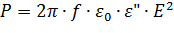, (2)
где P – мощность, поглощенная единицей материала, Вт/м³;
f – частота электромагнитного поля, Гц; ε₀ – диэлектрическая проницаемость вакуума (8,854 10⁻¹² фарад/м); E – напряженность электрического поля, В/м.
Диэлектрический нагрев при обработке материалов эффективен в случаях, когда коэффициент потерь составляет от 2 до 100 [6]. При более низких значениях снижается скорость нагрева, а при более высоких снижается глубина проникновения электромагнитной волны в слой материала.
Измерение диэлектрических свойств
Методы измерения различны для различных диапазонов частот. Принципы и методы измерения микроволновых диэлектрических свойств обсуждались в нескольких обзорах [4, 7].
Методы измерения микроволновых диэлектрических свойств можно классифицировать как измерения отраженной и поглощенной мощности с использованием резонансных или нерезонансных систем с открытыми или закрытыми структурами для определения свойств образцов материала. При этом также важна конструкция держателя диэлектрического образца для конкретных материалов. Метод короткозамкнутых линий для измерения диэлектрических свойств обеспечивает подходящий метод для многих материалов, например, для твердых частиц и многих сельскохозяйственных материалов [4].
Диэлектрические свойства пшеницы и кукурузы в микроволновом диапазоне частот ранее измерялись с помощью измерений в свободном пространстве с помощью сетевого анализатора и держателей диэлектрических образцов с прямоугольными поперечными сечениями между рупорными антеннами и другими типами излучающих элементов. Диэлектрические свойства пшеницы в плотном слое для ряда частот представлены в таблице 1[8]. Измерение комплексного коэффициента передачи, компонентами которого являются затухание и сдвиг фаз, позволяет вычислять ε’ и ε”. Разработаны другие методы измерений и методы повышения точности и надежности измерений диэлектрических свойств таких зернистых материалов. Существенные ошибки при измерении возможны в случаях, значительных изменений плотности материалов, наличия воздушных зазоров в материале либо между измерительным зондом и образцом. Кроме того, этот метод не подходит для определения свойств материалов с очень низким уровнем диэлектрических потерь [4, 6].
Выбор измерительной техники зависит от измеряемых диэлектрических материалов и интересующего диапазона частот. Для ограниченных исследований более подходящее лабораторное измерительное оборудование для измерений в поле микроволновой печи может быть достаточным создание подходящие держатели для образцов. Когда данные требуются только при одной СВЧ частоте или ограниченном числе частот, логичным выбором может быть метод резонансной полости [4, 9, 10].
Таблица 1 – Диэлектрические свойства пшеницы[8]
Т, °С | W, % |  | Частота, Гц
Т, °С | W, % |  | 10² | 10³ | 10⁴ | 10⁵ | 10⁶ | 10⁷ | 10⁸ | 10⁹ | 10¹⁰
22 | 12 | ε’  ε” |  |  |  |  |  |  |  |  | 2,56  0,28
22 | 12 | ε’  ε” |  |  |  |  |  |  |  |  | 2,78  0,46
25 |  | ε’  ε” |  |  |  |  |  | 2,95  0,28 | 2,9  0,375 | 2,47  0,305
24 | 6,0 | ε’  ε” |  | 4,12  0,13 | 4,12  0,12 | 4,12  0,13 | 3,46  0,21 | 3,16  0,32 | 2,89  0,24 | 2,42  0,13 | 2,03  0,10
24 | 16,8 | ε’  ε” |  | 27,0  10,0 | 15,6  5,62 | 9,15  3,16 | 5,38  1,15 | 4,92  0,562 | 4,51  0,365 | 3,78  0,299 | 2,89  0,274
24 | 23,8 | ε’  ε” |  | 365 | 100 | 13,3 | 3,16 | 1,28 | 0,562 | 0,562 | 0,649
24 | 10,0 | ε’  ε” | 6,23  1,82 | 5,4  1,14 | 2,99  0,34
24 | 12,0 | ε’  ε” | 9,19  4,09 | 7,19  2,95 | 5,09  1,09
24 | 14,0 | ε’  ε” | 14,11  5,23 | 10,9  5,23 | 6,75  3,23
24 | 15,8 | ε’  ε” | 20,67  6,25 | 17,2  7,73 | 9,86  5,80
24 | 12,5 | ε’  ε” | 9,69  2,89 | 7,53  2,31 | 5,46  0,91 | 4,46  0,33 | 4,54  0,21 | 4,3  0,41 | 3,61  0,45 | 2,89  0,29 | 2,58  0,25

Лабораторная установка
Разработанная ранее лабораторная установка [9], наряду с оборудованием, используемым исследователями [4, 6] позволяла провести проверку результатов моделирования распространения микроволнового поля в плотном слое. Возникшая на данном этапе необходимость проверки проникновения электромагнитного поля в слой зерна, находящегося во взвешенном слое, а также измерение коэффициента диэлектрических потерь в этом слое, привела к доработке существующей установки. Доработанная версия лабораторной установки схематично представлена на рисунке 1.

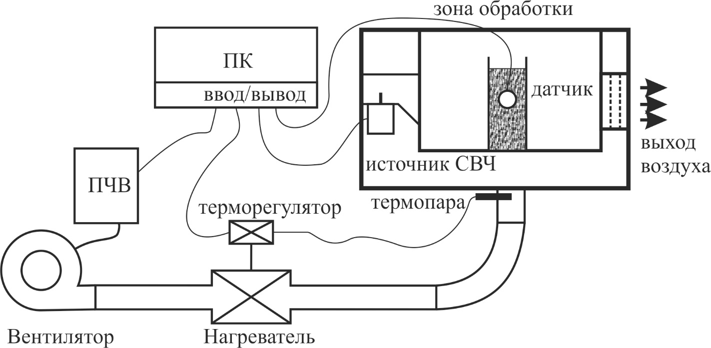
Рисунок 1 – Схематичное представление лабораторной установки

При этом возможна реализация нагрузки изучаемым материалом как при полном, так и при частичном заполнении объема зоны СВЧ-конвективной обработки. Обеспечение состояния псевдоожиженного либо взвешенного слоя осуществляется посредством продувания через слой воздуха с требуемой скоростью от вентилятора. Скорость потока воздуха регулируется через векторный преобразователь частоты (ПЧВ). Измерение напряженности электромагнитного поля в слое материала контролируется устройством разработанным и представленным ранее [2], а определение коэффициента диэлектрических потерь определяется аналитически по формуле (3), при этом контроль температуры в зерновке осуществляется встроенной в него термопарой.
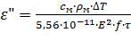, (2)
где с_{м} – теплоемкость материала, кДж/кг⋅°С; ρ_{м} – плотность сухого вещества образца, кг/м³; ΔТ – нагрев материала в процессе измерения, °С;
Е – напряженность электрического поля, В/м; f – частота электромагнитного поля, Гц.
Результаты и обсуждения
На рисунке 2 представлены графики определения коэффициента диэлектрических потерь для пшеницы при влажности от 11 до 30%.
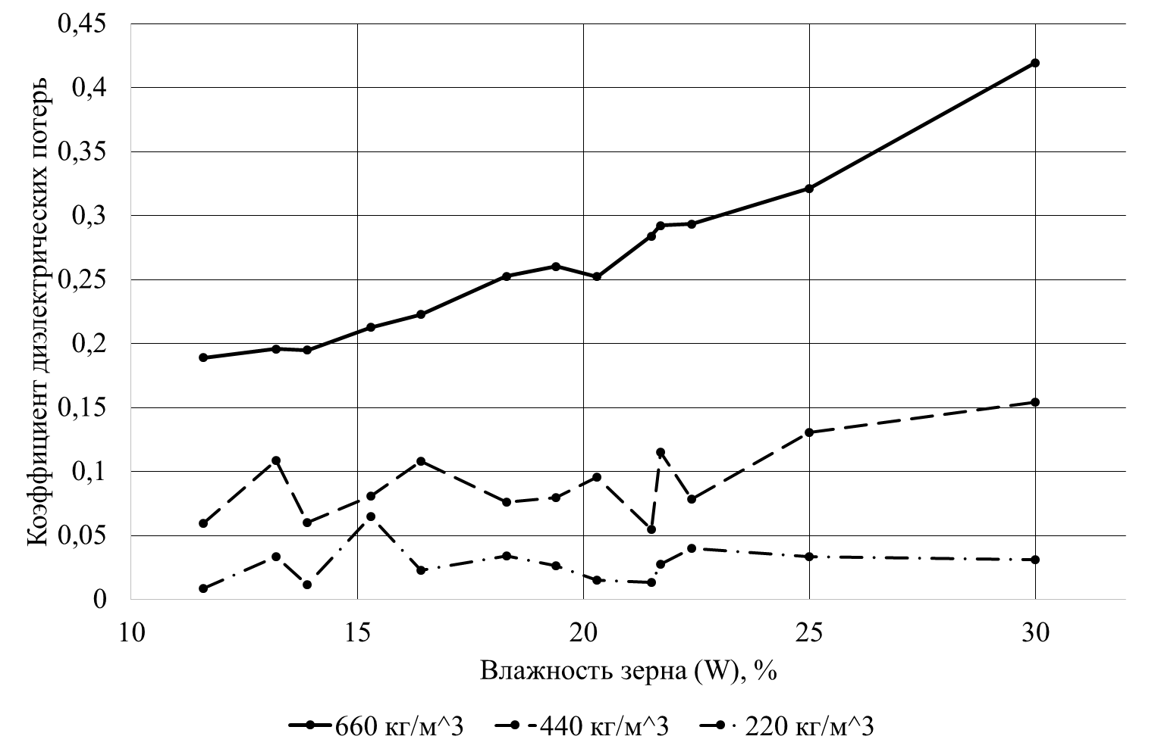
Рисунок 2 – Результаты определения коэффициента диэлектрических потерь
Полученные результаты для разных плотностей материала соответствуют общей динамике, но значительно отличаются по уровню. Так, для плотного слоя, что соответствует плотности 660 кг/м³ в диапазоне влажностей 11÷30% коэффициент диэлектрических потерь изменяется в диапазоне 0,18÷0,42; для псевдоожиженного слоя (440 кг/м³) 0,06÷0,15; для взвешенного (220 кг/м³) 0,1÷0,3. Достоверность данных для разных уровней плотности существенно отличается, так как в плотном слое погрешность обуславливается применяемыми датчиками, а также наличием воздушных промежутков в слое; для псевдоожиженного и взвешенного слоев помимо указанных добавляются потери, обусловленные тепловым взаимодействием воздуха с зерновым слоем и датчиком. Повысить качество измерений возможно за счет применения датчиков, на которые не действует микроволновое поле, например, оптические, а также изменением способа обеспечения требуемого слоя, например, механическим.
Благодарность за финансовую поддержку работы
Автор выражает благодарность Российскому фонду фундаментальных исследований за оказываемую финансовую (грант № 16-38-00450).
Литература
- Ranjbaran M, Zare D, Simulation of energetic- and exergetic performance of microwave-assisted ﬂuidized bed drying of soybeans, Energy Volume 59, 15 September 2013, pp. 484-493, URL: dx.doi.org/10.1016/j.energy.2013.06.057.
- Будников Д.А. Исследование распределения напряженности СВЧ поля в зерновом слое // Инженерный вестник Дона, 2015, №3. URL: ivdon.ru/ru/magazine/archive/n3y2015/3234.
- Васильев А.Н., Будников Д.А., Васильев А.А. Компьютерная модель тепло - влагообмена в зерновом слое при СВЧ – конвективном воздействии // Инженерный вестник Дона, 2017, №3. URL: ivdon.ru/ru/magazine/archive/N3y2017/4310
4. Nelson S.O. Dielectric Properties of Agricultural Materials and Their Applications – Academic Press (2015), 229 p.
5. Debabandya Mohapatra, Saroj Giri, Abhijit Kar Effect of Microwave Aided Disinfestation of Callosobruchus Maculatus on Green Gram Quality International Journal of Agriculture and Food Science Technology. ISSN 2249-3050 Volume 5, Number 2 (2014), pp. 55-62.
6. Yunyang Wang Review of dielectric drying of foods and agricultural products / Yunyang Wang, Yuanrui Li, Shaojin Wang, Li Zhang, Mengxiang Gao, Juming Tang. Int J Agric & Biol Eng. – URL: ijabe.org Vol. 4 No.1, 2011.
7. D.A. Budnikov, A.N. Vasilev, A.B. Ospanov, D.K. Karmanov, D.R. Dautkanova Changing parameters of the microwave field in the grain layer J.Eng.Applied Sci., 11 (Special Issue 1): pp. 2915-2919, 2016. ISSN: 1816-949X.
8. Kent M. Electrical and dielectric properties of food materials: a bibliography and data. Science and Technology Publishers Ltd, 1987, 149 p. ISBN 0 948323 60 4.
9. Будников Д.А. Измерение напряженности СВЧ поля в зерновом слое // Вестник ВИЭСХ – 2015, №4 (21), С.40-44.
10. A.N. Vasilev, D.A. Budnikov, A.B. Ospanov, D.K. Karmanov, G.K. Karmanova, D.B. Shalginbayev, A.A. Vasilev Controlling reactions of biological objects of agricultural production with the use of electrotechnology IJPT, Dec-2016, vol. 8, Issue No. 4, pp. 26855-26869, ISSN: 0975-766X.
References
- Ranjbaran M, Zare D, Energy Volume 59, 15 September 2013, pp. 484-493, URL: dx.doi.org/10.1016/j.energy.2013.06.057.
- Budnikov D.A. Inženernyj vestnik Dona (Rus), 2015, №3. URL: ivdon.ru/ru/magazine/archive/n3y2015/3234.
- A.N. Vasilev, D.A. Budnikov, A.A., Vasilev Inženernyj vestnik Dona (Rus), 2017, №3. URL: ivdon.ru/ru/magazine/archive/N3y2017/4310.
- Nelson S.O. Dielectric Properties of Agricultural Materials and Their Applications – Academic Press (2015), 229 p.
- Debabandya Mohapatra, Saroj Giri, Abhijit Kar International Journal of Agriculture and Food Science Technology. ISSN 2249-3050 Volume 5, Number 2 (2014), pp. 55-62.
- Yunyang Wang, Yuanrui Li, Shaojin Wang, Li Zhang, Mengxiang Gao, Juming Tang. Int J Agric & Biol Eng. – URL: ijabe.org Vol. 4 No.1, 2011.
- D.A. Budnikov, A.N. Vasilev, A.B. Ospanov, D.K. Karmanov, D.R. Dautkanova J.Eng.Applied Sci., 11 (Special Issue 1): pp. 2915-2919, 2016. ISSN: 1816-949X.
- Kent M. Electrical and dielectric properties of food materials: a bibliography and data. Science and Technology Publishers Ltd, 1987, 149 p. ISBN 0 948323 604.
- Budnikov D.A. Vestnik VIJeSH (Rus), 2015, №4 (21), pp.40-44.
- A.N. Vasilev, D.A. Budnikov, A.B. Ospanov, D.K. Karmanov, G.K. Karmanova, D.B. Shalginbayev, A.A. Vasilev IJPT, Dec-2016, vol. 8, Issue No. 4, pp.26855-26869, ISSN: 0975-766X.

